#Урок Победы
Всероссийский урок Победы «Птица мира на защите Родины»
Голубь с веточкой оливы –
Важный символ на планете,
Голубь – символ счастья, мира,
Знать об этом надо, дети!
Голубок красив собою
И летает далеко,
Голубь древнею порою
Почту нёс с собой легко.

18 мая 2022 года в нашем детском саду был проведён Всероссийский урок Победы "Птица мира на защите Родины".
Цель урока – формирование патриотизма на примере героического подвига русского народа в годы Великой Отечественной Войны 1941-1945 г. и такой духовно – нравственной основы, как историческая память.
При проведении были использованы методические материалы, подготовленные министерством просвещения РФ и И ФГБОУ ДО «Федеральный центр дополнительного образования и организации отдыха и оздоровления детей». Урок прошел в интерактивной форме, с использованием презентации и видеоролика «Птица мира». Ребята узнали, почему голубя называют птицей мира.
Эта красивая птица, символ мира и добра, стала грозным оружием, которого очень боялись немцы, напавшие в 1941 году на нашу Родину. Крылатые герои в большинстве своём остались неизвестными, сохранились лишь номера некоторых из них. "За годы Великой Отечественной войны почтовыми голубями было доставлено 15 тысяч боевых донесений («голубеграмм»). Пернатых героев использовали не только связисты и разведчики для передачи важной информации, они применялись и как боевое оружие. Дети услышали историю о том, как во время Великой Отечественной войны голуби, обученные мальчиком Витей Черевичкиным, стали бойцами-разведчиками. Использование голубей во время войны как нельзя лучше характеризует один из основных лозунгов: «Всё для фронта, всё для победы!». Ребята прослушали песню «Летите, голуби, летите…» на слова Михаила Матусовского, музыку Исаака Дунаевского. В завершении урока дети разукрасили бумажных голубей и получили сертификаты участника Всероссийского урока. Проведение данных уроков способствует воспитанию у дошкольников патриотизма, а также воспитания любви к братьям нашим меньшим.
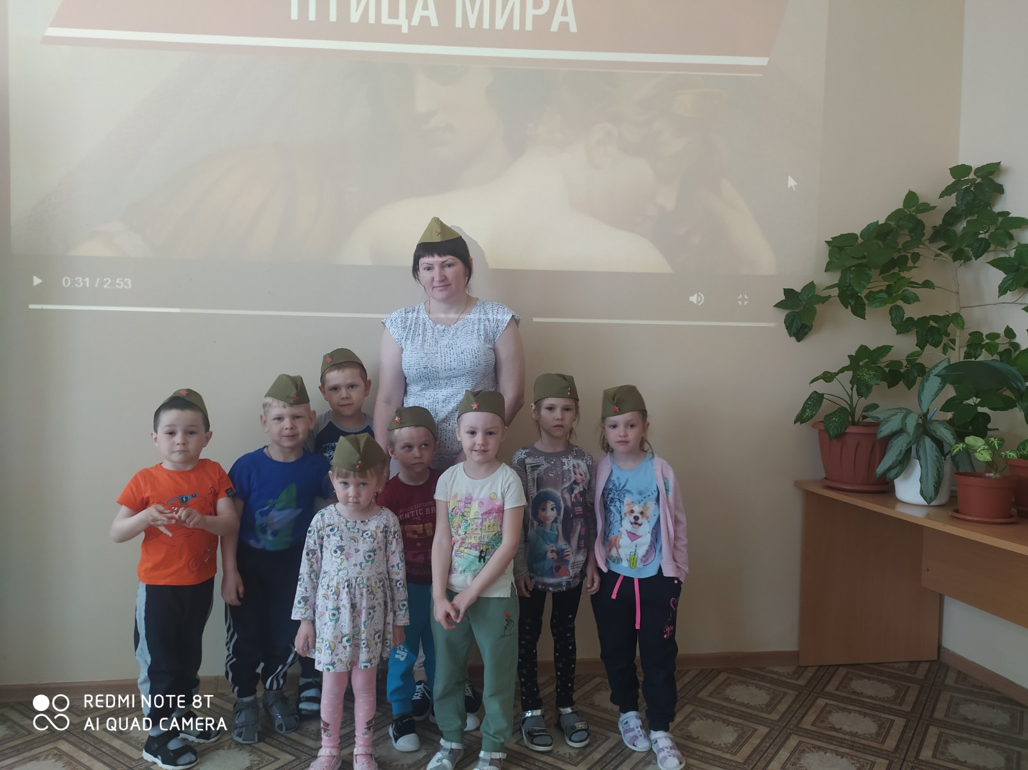
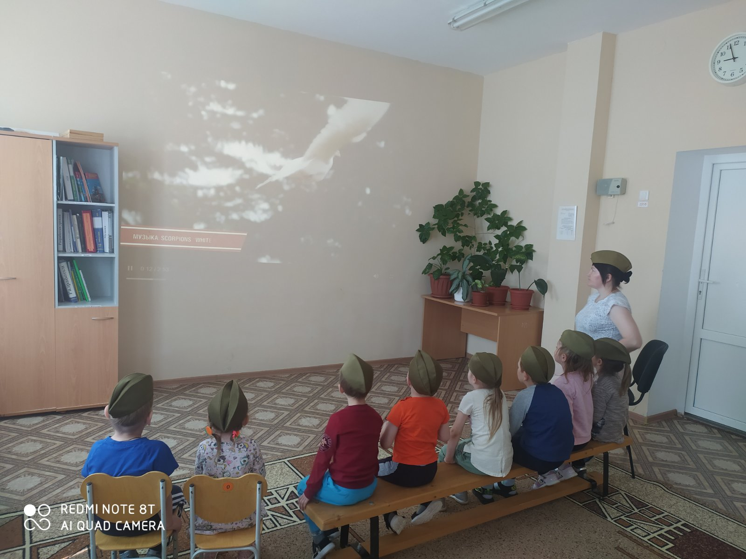

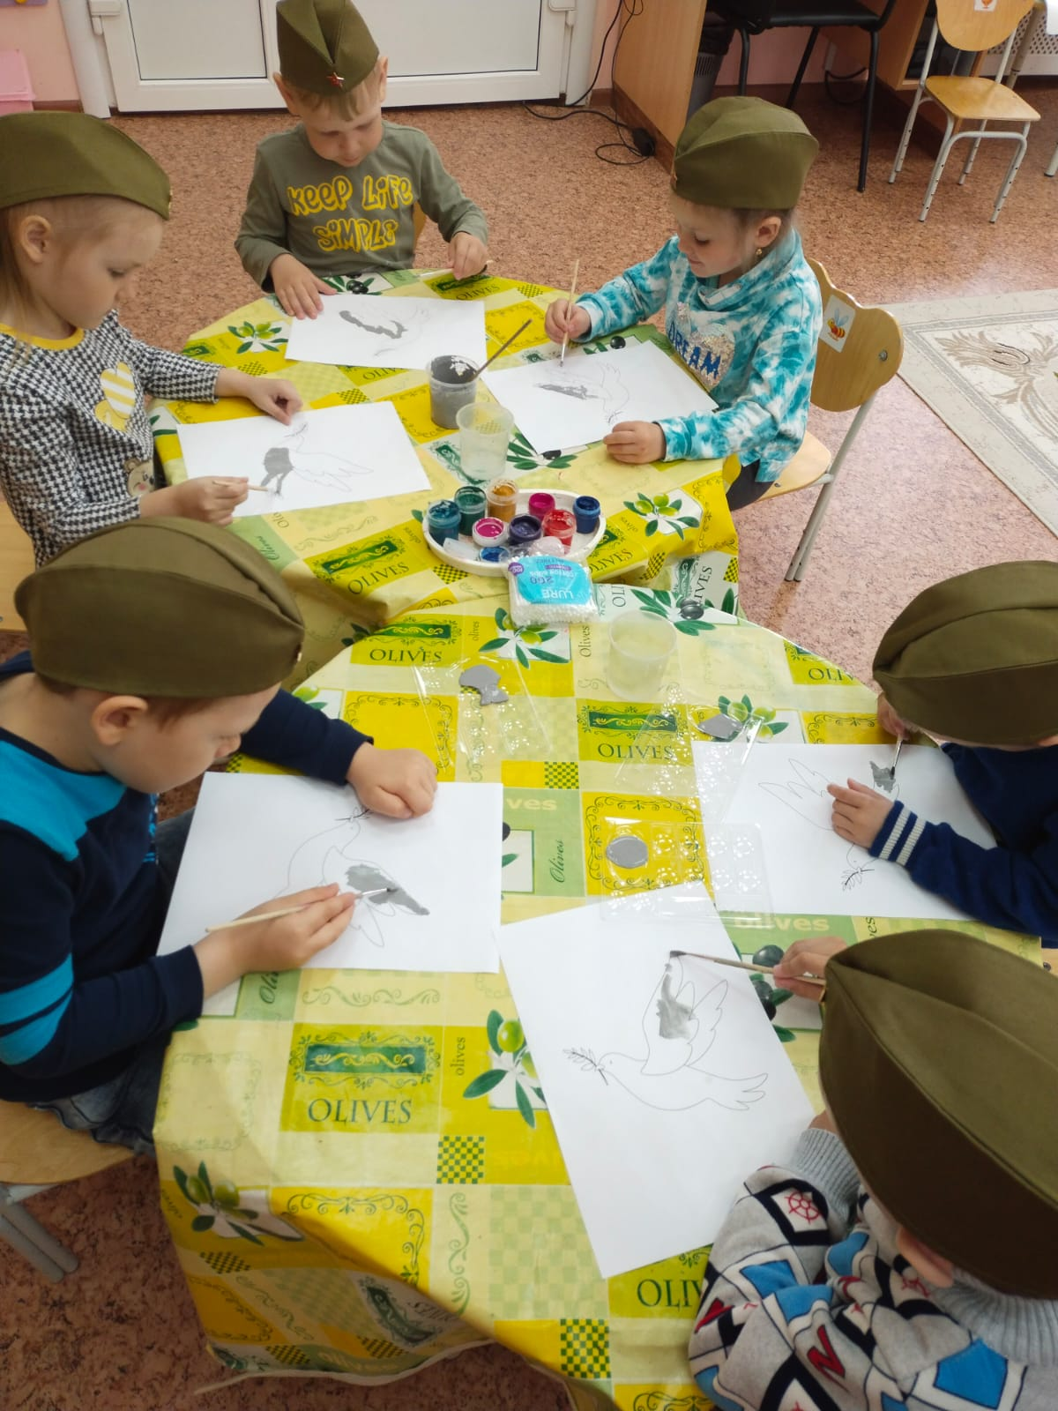
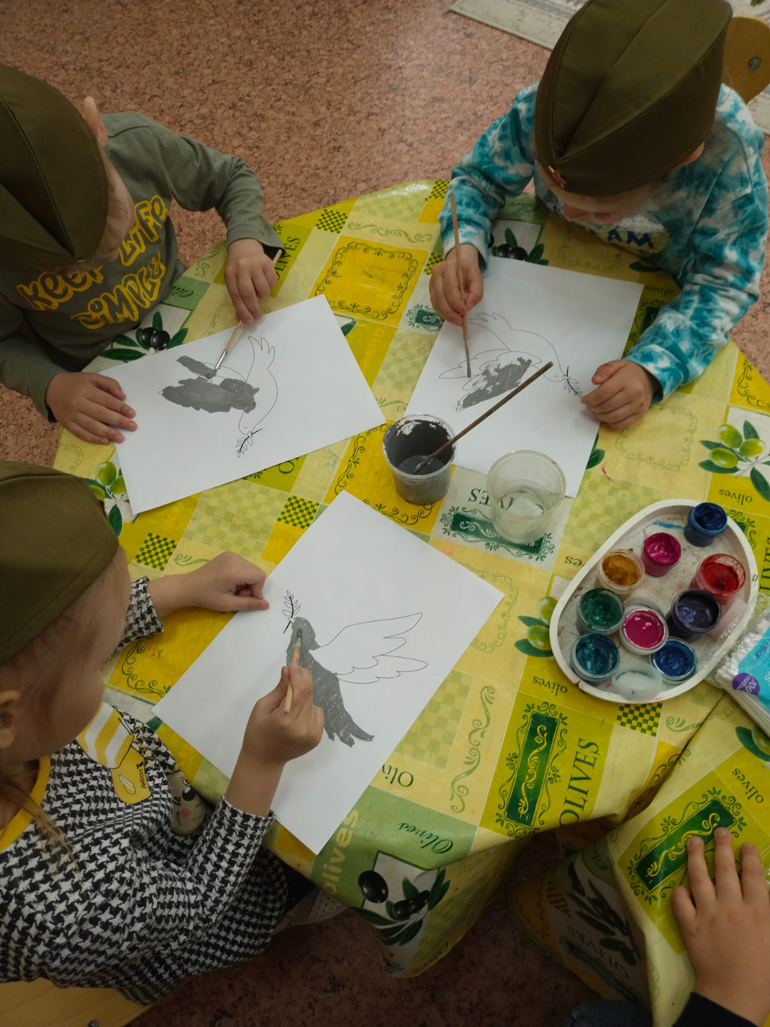

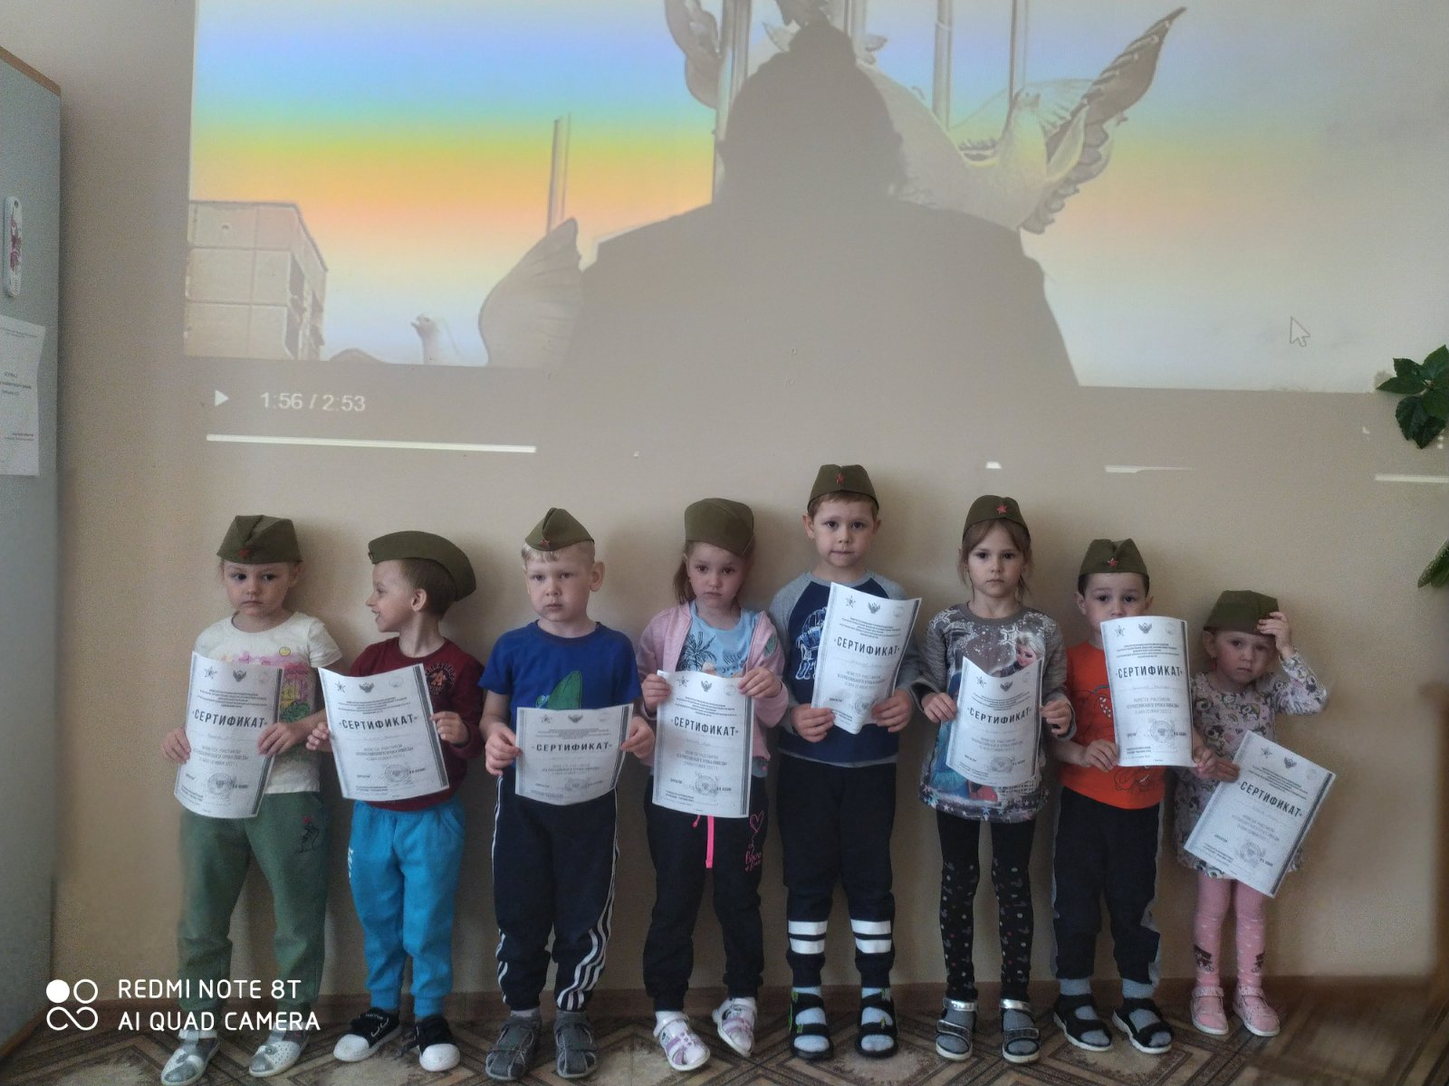

Материал подготовила воспитатель Задубина Марина Анатольевна

